Liepājas valsts tehnikums

**WhatsApp integrēta plānošanas sistēma “Wrelo”**

Kvalifikācijas eksāmena praktiskās daļas tehniskā dokumentācija

Izglītības programma **Programmēšana**

Profesionālā kvalifikācija **Programmēšanas tehniķis**

Projekta izstrādātājs ……………………….……………………….

/vārds, uzvārds, paraksts/

Eksāmena datums 202___._________________

Liepāja 2023

## Saturs

Saturs 2

Ievads 4

1. Uzdevuma formulējums 5

2. Programmatūras prasību specifikācija 6

2.1. Produkta perspektīva 6

2.2. Sistēmas funkcionālās prasības 7

3. Izstrādes līdzekļu, rīku apraksts un izvēles pamatojums 17

3.1. Izvēlēto risinājumu līdzekļu un valodu apraksts 17

3.2. Iespējamo (alternatīvo) risinājuma līdzekļu un valodu apraksts 20

4. Sistēmas modelēšana un projektēšana 22

4.1. Sistēmas struktūras modelis 23

4.2. Funckionālais un dinamiskais sistēmas modelis 25

4.3. Aktivitāšu diagramma 26

4.4. Sistēmas moduļu apraksts un algoritmu shēmas 29

5. Lietotāju ceļvedis 30

5.1 Ielogošanās 31

5.2 Galvenā lapa 32

5.3 Sāna panelis 32

5.4 Boards lapa 33

5.5 Members lapa 34

5.6 Darbavietas iestatījumi 34

5.7 Kalendārs 35

6. Testēšanas dokumentācija 36

6.1. Izvēlētās testēšanas metodes, rīku apraksts un pamatojums 36

6.2. Alternatīvās testēšanas metodes un rīki 36

6.3. Testpiemēru kopa 36

6.4. Testēšanas žurnāls 36

7. Secinājumi 36

8. Lietoto saīsinājumu un terminu skaidrojums 36

9. Literatūras un informācijas avotu saraksts 36

## Ievads

Šī dokumenta mērķis ir sniegt visaptverošu pārskatu par mūsu projektu, izklāstot tā mērķus, iespējas un funkcijas. Tas kalpo kā atsauces ceļvedis projekta ieinteresētajām personām, izstrādātājiem un lietotājiem. Izlasot šo dokumentu, jūs iegūsit skaidru izpratni par sistēmas mērķi, tās darbību un priekšrocībām, ko tā piedāvā.

Uzsākot ar skaidru projekta mērķu definēšanu, sasniegumu metodiku un identificējamiem panākumu kritērijiem, tas liek pamatu projekta trajektorijai. Pēc tam dokuments iedziļinās programmatūras unikālo īpašību padziļinātā izpētē, ieskaitot tās atšķirīgās iezīmes, funkcionālos rekvizītus, nefunkcionālos aspektus un uz lietotāju orientētu pieeju. Šī izpēte uzsver programmatūras konkurētspēju un atšķirību no esošajiem risinājumiem.

Turklāt dokumentā ir izskaidrots rīku, valodu un izstrādes metodoloģiju izvēles pamatojums. Tas izceļ izvēlēto risinājumu priekšrocības, vienlaikus piedāvājot arī alternatīvas iespējas. Turklāt tas vizuāli attēlo programmatūras arhitektūru, izmantojot strukturālos, funkcionālos un dinamiskos sistēmas modeļus, kas attēloti, izmantojot diagrammas, moduļu aprakstus un algoritmu shēmas.

Dokuments, kas ir pielāgots galalietotājiem, piedāvā visaptverošu un lietotājam draudzīgu ceļvedi, kas atvieglo netraucētu navigāciju pa lietojumprogrammas funkcijām. Turklāt tas nodrošina programmatūras uzticamību, detalizēti apspriežot visaptverošas testēšanas metodoloģijas, rīkus, testa gadījumus, žurnālus un alternatīvas stratēģijas.

Apkopojot sastaptos izaicinājumus, sasniegtos pagrieziena punktus un nākotnes prognozes, ir apkopots projekta ceļš un tā sekas. Turklāt dokuments palīdz precizēt visā lietoto tehnisko žargonu un akronīmus, kā arī sniedz visaptverošu sarakstu ar atsaucēm un avotiem, kas izmantoti šīs plašās rokasgrāmatas izstrādē.

Šis detalizētais dokuments sniedz padziļinātu programmatūras izstrādes ceļojuma izpēti, nodrošinot visaptverošu izpratni par šo novatorisko programmatūras risinājumu.

## Uzdevuma formulējums

Šajā svarīgajā sadaļā ir ietverts visaptverošs plāns, kurā izklāstīts sasniedzamais rezultāts, metodiskās pieejas mērķu sasniegšanai, precīzi standarti, saskaņā ar kuriem mērķi ir jāsasniedz, un programmatūras produkta galvenais pamatojums — sarežģīta tīmekļa plānošanas sistēma, kas nevainojami iekļauj WhatsApp tērzēšanas dinamiskās funkcijas.

Būtībā šis komponents atspoguļo vīzijas mērķi: visaptverošas, uz lietotāju orientētas programmas izstrāde, kas nodrošina vienmērīgu WhatsApp nodrošinātās reāllaika saziņas integrāciju ar intuitīviem plānošanas rīkiem. Izstrādes process iziet cauri elastīgai tehnoloģiskai videi, izmantojot JS, CSS un HTML, lai izveidotu vizuāli pievilcīgu un atsaucīgu priekšgala saskarni. Aizmugurfunkcijas, kuras atbalsta MySQL, Node.js un PHP spēcīgās funkcijas, garantē sistēmas pamata stabilitāti un funkcionalitāti.

Projekts ir dziļi saistīts ar kritērijiem, kas nosaka veiksmīgu mērķa sasniegšanu. Tie izpaužas kā labi līdzsvarots plānošanas funkciju un WhatsApp reāllaika saziņas iespēju apvienojums, kas galu galā rada viegli lietojamu interfeisu, efektīvu uzdevumu pārvaldību un stabilas datu bāzes funkcijas.

Turklāt šīs programmatūras pamatojums skaidri parāda tās kritisko nozīmi. Šis programmatūras rīks sniedz vairāk nekā tikai vajadzību apmierināšanu; tas pārveido sadarbības dinamiku, uzlabo komunikāciju un palielina projektu vadības efektivitāti. Šī programma sevi parāda kā izšķirošu atbildi uz mūsdienu darba vietas prasībām pēc elastīgiem un saskaņotiem ietvariem, kas atbilst mūsdienu dinamiskajiem darba apstākļiem, kas prasa vienmērīgu koordināciju un efektīvu saziņu.

Šī sadaļa būtībā ir pamats, kurā rūpīgi formulēti mērķi, procesi, standarti un programmatūras risinājuma dziļās transformācijas potenciāls. Tas rada plašu priekšstatu un liek pamatu projektam, kas revolucionizēs reāllaika komunikāciju un sadarbības plānošanu, vienlaikus izpildot mūsdienu darba telpu sarežģītās prasības.

Papildus tehniskajām īpašībām šī iniciatīva ir ārkārtīgi svarīga cilvēkiem, kas strādā faktiskās darba vietās. Tās pamatā ir faktisko vajadzību apmierināšana mūsdienu darbavietās. Iedomājieties komandu, kas smagi strādā, lai dalītos ar idejām, atjauninājumiem un progresu, vienlaikus nepārtraukti sazinoties un organizējot uzdevumus. Šī programma ir vairāk nekā tikai rīks; tas palīdz komandas locekļiem būt produktīviem, sadarboties un veidot dziļas attiecības. Tas optimizē ikdienas darbības, radot vidi, kurā pazūd šķēršļi komunikācijai, palielinot produktivitāti un stiprinot saites starp ģeogrāfiski sadalītiem partneriem. Laikā, kad izkliedētas komandas un attālināts darbs kļūst arvien izplatītāks, mūsu risinājums darbojas kā glābšanas riņķis, novēršot atšķirības un ļaujot komandām efektīvi sadarboties neatkarīgi no tās atrašanās vietas pasaulē.

## Programmatūras prasību specifikācija

Plašās programmatūras prasību specifikācijas ietvaros tiks veikta padziļināta izpēte, kurā tiks detalizēti aprakstīti daži būtiski komponenti, kas ir būtiski programmatūras vispārējai attīstībai.

Produkta skatījums: šajā sadaļā tiks rūpīgi izklāstīts, kā šis projekts atšķiras no iepriekšējiem risinājumiem, izceļot tā īpašās priekšrocības, visprogresīvākās īpašības un vadošās īpašības konkrētajā jomā vai nozarē, kurā tas apkalpo. Tā mērķis ir pievērst uzmanību šī produkta patiesajai vērtībai un unikalitātei.

Funkcionālās prasības: šajā sadaļā tiks veikta rūpīga izpēte par īpašām darbības prasībām, kas nepieciešamas, lai nodrošinātu vienmērīgu programmas darbību un lietotāju līdzdalību. Tajā tiks izklāstītas specifiskās funkcijas, funkcijas un uzdevumi, kas programmatūrai jānodrošina, lai adekvāti apmierinātu lietotāju vajadzības.

Nefunkcionālās prasības: šajā sadaļā ir izmantota visaptverošāka pieeja, aprakstot sistēmas nefunkcionālās prasības, kas ietver veiktspējas standartus, drošības protokolus, mērogojamības prasības un citus būtiskus elementus, kas nepieciešami programmatūras noturības un efektivitātes nostiprināšanai.

Gala lietotāja profils: parādīsies detalizēts lietotāja profils, kas rūpīgi izveidots, lai izprastu galalietotāju sarežģītās vajadzības, preferences un cerības. Šis rūpīgais pētījums darbosies kā vadlīnijas, lai izveidotu lietotājam draudzīgu un intuitīvu saskarni, garantējot, ka programmas līdzekļi un lietotāja preferences ir sinhronizētas.

Šie sīki detalizēti elementi kopā veido programmatūras prasību specifikācijas pamatu, rūpīgi iezīmējot programmatūras kodolu, iespējas, robustumu un savietojamību ar paredzēto lietotāju bāzi, un tas viss ir ļoti svarīgi tās panākumiem nepārtraukti mainīgajā programmatūras tirgū.

### Produkta perspektīva

Web aplikācija apvieno labākos WhatsApp ātrās savienojamības aspektus un Trello organizatorisko spēku, lai radītu patiesu sadarbības risinājumu attīstību. Tas ir noderīgs izgudrojums, kas apvieno uzdevumu pārvaldību un reāllaika saziņu ar mērķi racionalizēt sadarbību. Šī unikālā stratēģija garantē vienotu platformu, kurā var viegli veikt uzdevumus, sadarbību un atjauninājumu kopīgošanu. Ir svarīgi racionalizēt darba procedūras un radīt vidi, kas veicina nepārtrauktu sadarbību, nevis koncentrējas tikai uz funkcijām. Šai īpašajai integrācijai vajadzētu padarīt lietas vieglāk lietojamas un palielināt produktivitāti, novēršot šķēršļus ātrai saziņai un efektīvai darba vadībai. Tās pamatfunkcija ir nodrošināt darba vietu, kur komunikācija un koordinācija saplūst dabiski, mainot veidu, kā komandas iesaistās mūsdienu straujās darba situācijās.

### Sistēmas funkcionālās prasības

**PR.01. Sākumlapas ielāde**:

Mērķis:

Lietotāju pārvirzīt, pārlādēt uz mājaslapas sākumlapu.

Ievaddati:

Noklikšķināts uz mājaslapas logo vai sadaļas “Sākums” poga.

Apstrāde:

Nodrošināt lietotāju *aizvest* uz tīmekļa lapas sākumlapu, kas ir galvenā saites sadaļa.

Izvaddati:

Lietotājs atrodas mājaslapas sākumlapā.

**PR.02. Ielogošanās sistēmā**:

Mērķis:

Parasto lietotāju padarīt par labāku dodot tam visas mājaslapas funkcijas ar ielogošanās palīdzību, lietotāju pārvirza uz citu lapu un liek tam ielogoties sistēmā ar lietotājvārdu un paroli.

Ievaddati:

Lietotājs mājaslapas galvenē klikšķina uz pogu “Sign-in”, ar tastatūras palīdzību tas ieraksta sava konta lietotājvārdu un paroli, klikšķina pogu “submit” vai spiež tastatūrā “Enter”.

Apstrāde:

Nodrošināt lietotāju *aizvest* uz tīmekļa lapas ielogošanās lapu,kur lietotājs ar datiem ielogojas sistēmā.

Izvaddati:

Lietotājs tiek pārvirzīts uz sākumlapu, galvenē poga “Sign-in” nomainas uz “Sign-off”.

**PR.03. “Boards” sadaļa**:

Mērķis:

Lietotāju pārvirzīt, pārlādēt uz mājaslapas “Boards” lapu.

Ievaddati:

Noklikšķināts uz sadaļas “Boards” pogu.

Apstrāde:

Nodrošināt lietotāju *aizvest* uz tīmekļa lapas “Boards” lapu.

Izvaddati:

Lietotājs atrodas “Boards” sadaļas lapā.

**PR.04. Members ielāde**:

Mērķis:

Lietotāju pārvirzīt, pārlādēt uz mājaslapas “Members” lapu.

Ievaddati:

Noklikšķināts uz sadaļas “Members” pogu.

Apstrāde:

Nodrošināt lietotāju *aizvest* uz tīmekļa lapas “Members” lapu.

Izvaddati:

Lietotājs atrodas “Members” sadaļas lapā.

**PR.05. Workspace settings ielāde**:

Mērķis:

Lietotāju pārvirzīt, pārlādēt uz mājaslapas “Workspace settings” lapu.

Ievaddati:

Noklikšķināts uz sadaļas “Workspace settings” pogu.

Apstrāde:

Nodrošināt lietotāju *aizvest* uz tīmekļa lapas “Workspace settings” lapu.

Izvaddati:

Lietotājs atrodas “Workspace settings” sadaļas lapā.

**PR.06. Table ielāde**:

Mērķis:

Lietotāju pārvirzīt, pārlādēt uz mājaslapas “Table” lapu.

Ievaddati:

Noklikšķināts uz sadaļas “Table” pogu.

Apstrāde:

Nodrošināt lietotāju *aizvest* uz tīmekļa lapas “Table” lapu.

Izvaddati:

Lietotājs atrodas “Table” sadaļas lapā.

**PR.07. Calendar ielāde**:

Mērķis:

Lietotāju pārvirzīt, pārlādēt uz mājaslapas “Calendar” lapu.

Ievaddati:

Noklikšķināts uz sadaļas “Calendar” pogu.

Apstrāde:

Nodrošināt lietotāju *aizvest* uz tīmekļa lapas “Calendar” lapu.

Izvaddati:

Lietotājs atrodas “Calendar” sadaļas lapā.

**PR.08. Lietotāja izveidotā dēļa ielāde**:

Mērķis:

Lietotāju pārvirzīt, pārlādēt uz tā izveidoto dēļa lapu.

Ievaddati:

Noklikšķināts uz vienu no lietotāja izveidotā dēļa zem teksta “Your boards”.

Apstrāde:

Nodrošināt lietotāju *aizvest* uz paša izveidoto dēli(projektu).

Izvaddati:

Lietotājs atrodas savā izveidotajā un izvēlētajā dēļa lapā.

**PR.09. Dēļus jeb “Boards” izveidošana**:

Mērķis:

Ļaut lietotājiem izveidot dēli.

Ievaddati:

Klikšķis uz “Add board” jeb plus-zīmes pogu. Ar tastatūras palīdzību dot dēlim nosaukumu, izvēlēties tā pieejamību ar peles kursoru un klikšķa palīdzību zem teksta “Visibility”. Klikšķināt uz pogu “Create”.

Apstrāde:

Nodrošināt dēļu izveidošanu, kuru var turpināt tālāk modificēt un noformēt.

Izvaddati:

Lietotājam izveidojusies dēlis.

**PR.10. Saraksta jeb “List” izveidošana**.

Mērķis:

Ļaut lietotājiem izveidot sarakstu dēlī.

Ievaddati:

Klikšķis uz “Add another list” logu, ar tastatūru dot sarakstam nosaukumu. Klikšķināt uz pogu “Add list”

Apstrāde:

Nodrošināt tāfeles saraksta izveidošanu, kuru var turpināt tālāk modificēt un darboties.

Izvaddati:

Lietotājam izveidojies dēļa saraksts.

**PR.11.Dēļa jeb ”Boards” iestatīšana**:

Mērķis:

Ļaut lietotājiem iestatīt, modificēt un izsekot projekta mērķus plānošanas sistēmā.

Ievaddati:

Klikšķis uz trīs punktu pogu vai tā saukto “meatballs menu icon”, kas atrodas dēļa funkciju pogu sadaļā, augšā.

Apstrāde:

Nodrošināt dēļa iestatīšanu un to modificēšanu pēc lietotāja vajadzībām.

Izvaddati:

Lietotāji spēs redzēt izmaiņas, modificēt, iestatīt un izmainīt dēļa izskatu.

**PR.12. Kartiņu jeb “Cards” izveidošana**:

Mērķis:

Nodrošināt lietotāju kartiņu izveidošanā iekš saraksta.

Ievaddati:

Klikšķis uz pogas “Add card”, ieraksta kartiņas nosaukumu.

Apstrāde:

Ļaut bez problēmām lietotājam izveidot kartiņu kur tālāk var to modificēt un darboties tajā.

Izvaddati:

Izveidota kartiņa ar tā iedoto nosaukumu.

**PR.13. Saraksta jeb “List” iestatīšana**:

Mērķis:

Ļaut lietotājiem iestatīt un modificēt sarakstus.

Ievaddati:

Klikšķis uz trīs punktu pogu saraksta labajā augšējā stūrī.

Apstrāde:

Nodrošināt dēļa iestatīšanu un to modificēšanu pēc lietotāja vajadzībām.

Izvaddati:

Lietotāji spēs redzēt izmaiņas, modificēt, iestatīt un izmainīt dēļa izskatu.

**PR.14. Failu pievienošana un koplietošana**:

Mērķis:

Ļaut lietotājiem pievienot un koplietot failus vai dokumentus, kas saistīti ar uzdevumiem vai projektiem, lai tie būtu viegli pieejami.

Ievaddati:

Klikšķināt uz kartiņu, tad klikšķināt uz pogu “Attachments” un klikšķināt uz “choose a file”, tad izvēlieties failu no datora.

Apstrāde:

Ļaujiet lietotājiem augšupielādēt, pievienot un droši koplietot failus, kas saistīti ar projekta uzdevumiem.

Izvaddati:

Izvēlētais fails/dokuments tiek veiksmīgi pievienots izvēlētajai kartiņai.

**PR.15. Paziņojumu un brīdinājumu sistēma**:

Mērķis:

Nodrošināt sistēmu, kas nosūta paziņojumus plānošanas sistēmā, lai informētu lietotājus par kādām no to piesaistīto darbošanās vietu izmaiņām.

Ievaddati:

Klikšķis uz zvaniņa ikonas pogas.

Apstrāde:

Ļauj lietotājam apskatīties ienākošos paziņojumus.

Izvaddati:

Lietotājs redz paziņojumus uzspiežot uz zvaniņa ikonas.

**PR.10. Kartiņu jeb “Cards” modificēšanas logs**:

Mērķis:

Nodrošināt lietotājiem atvērt kartiņas modifikācijas logu, kur pēc tam var izmainīt kartiņu un tās saturu.

Ievaddati:

Klikšķināt uz kartiņas.

Apstrāde:

Ļaut lietotājam atvērt kartiņas modificēšanas logu un redzēt pašu modificēšanu funkcijas.

Izvaddati:

Klikšķinot uz kartiņas atveras modificēšanas logs ar visām izmaiņas opcijām.

**PR.11. Kartiņu jeb “Cards” nosaukumu maiņa**:

Mērķis:

Nodrošināt lietotājiem atvērot kartiņas modifikācijas logu, nomainīt kartiņas nosaukumu.

Ievaddati:

Klikšķināt uz kartiņas, tad klikšķināt uz kartiņas nosaukumu.

Apstrāde:

Ļaut lietotājam atvērot kartiņas modificēšanas logu nomainīt vai izmainīt kartiņas nosaukumu.

Izvaddati:

Kartiņas nosaukums ir tikt nomainīts – ir redzams jaunākais nosaukums.

**PR.12. Kartiņu jeb “Cards” etiķetes pievienošana**:

Mērķis:

Nodrošināt lietotājiem atvērot kartiņas modifikācijas logu, pievienot kartiņai etiķeti/tes.

Ievaddati:

Klikšķināt uz kartiņas, tad klikšķināt uz pluss zīmes pogu - “+”, kas atrodas zem kartiņas nosaukuma, tad ar kursora un peles klikšķa palīdzību izvēlēties kādu no etiķetes krāsām.

Apstrāde:

Ļaut lietotājam atvērot kartiņas modificēšanas logu pievienot kartiņas identificējošo krāsu etiķeti/tes.

Izvaddati:

Dēļa lapā virs kartiņas tagad rādās izvēlēto krāsu etiķete/tes.

**PR.16. Kartiņu jeb “Cards” apraksta pievienošana**:

Mērķis:

Nodrošināt lietotājiem atvērot kartiņas modifikācijas logu, pievienot kartiņai aprakstu.

Ievaddati:

Klikšķināt uz kartiņas, tad klikšķināt uz doto apraksta tekstu, kas atrodas zem vārda “Description”, tad ar tastatūras palīdzību uzrakstīt aprakstu par izvēlēto kartiņu. Beigās jāuzklikšķina uz “Save” pogu.

Apstrāde:

Ļaut lietotājam atverot kartiņas modificēšanas logu pievienot vajadzīgo, kartiņas detalizēto aprakstu.

Izvaddati:

Dēļa lapā zem kartiņas nosaukuma ir redzama apraksta ikoniņa.

**PR.17. Kartiņu jeb “Cards” komentāru pievienošana**:

Mērķis:

Nodrošināt lietotājiem atvērot kartiņas modifikācijas logu, pievienot kartiņai komentāru.

Ievaddati:

Klikšķināt uz kartiņas, tad klikšķināt uz “Write a comment…” logu un ar tastatūru varat uzrakstīt komentāru. Beigās klikšķinam atkal uz “Save” pogu.

Apstrāde:

Ļaut lietotājam atverot kartiņas modificēšanas logu pievienot kartiņai komentāru.

Izvaddati:

Dēļa lapā radās komentāru ikona un skaitlis blakus tai, norādot cik ir komentāri.

**PR.18. Kartiņu jeb “Cards” aktivitāšu vēstures apskatīšana**:

Mērķis:

Nodrošināt lietotājiem atverot kartiņas modifikācijas logu, apskatīt kartiņas aktivitāšu vēsturi.

Ievaddati:

Klikšķināt uz kartiņas, tad klikšķināt uz pogu “Show details”.

Apstrāde:

Ļaut lietotājam atverot kartiņas modificēšanas logu redzēt visas veiktās funkcijas izvēlētajai kartiņai.

Izvaddati:

Klikšķinot uz pogu “Show details” zem komentāriem parādas visas veiktās modifikācijas izvēlētajai kartiņai sarakstā uz leju. Sākot ar jaunāko kolonnas augšā līdz vecākajai izmaiņai kolonnas beigās.

**PR.19. Kartiņu jeb “Cards” aktivitāšu vēstures aizvēršana**:

Mērķis:

Nodrošināt lietotājiem atverot kartiņas modifikācijas logu, aizvērt kartiņas aktivitāšu vēsturi.

Ievaddati:

Klikšķināt uz kartiņas, tad klikšķināt uz pogu “Hide details”.

Apstrāde:

Ļaut lietotājam atverot kartiņas modificēšanas logu aizvērt visas veiktās funkcijas izvēlētajai kartiņai.

Izvaddati:

Klikšķinot uz pogu “Hide details” zem komentāriem redzamais saraksts ar izmaiņām aizveras.

**PR.20. Kartiņu jeb “Cards” dalībnieku/papildus lietotāju pievienoša**:

Mērķis:

Nodrošināt lietotājiem atverot kartiņas modifikācijas logu un izmantojot dalībnieku pievienošanas funkciju pievienot dalībnieku/us.

Ievaddati:

Klikšķināt uz kartiņas, tad klikšķināt uz pogu “Members”. Ar tastatūru var ierakstīt dalībnieku meklēšana logā un klikšķinot uz viņu vai arī klikšķinot uz lietotāju ja jau viņš/viņa rādās zem “Board members”.

Apstrāde:

Ļaut lietotājam atverot kartiņas modificēšanas logu un ar “Members” pogas funckionalitāti pievienot dalībnieku pie izvēlētām kartiņām. Un kartiņa pie kuras dalībnieks ir pievienots attieksies arī uz viņu.

Izvaddati:

Dēļa lapā izvēlētajā kartiņā labajā apakšējā stūrī rādās apaļas ikonas ar dalībnieku profila avatāru/bildi.

**PR.21. Meklēšana**:

Mērķis:

Nodrošināt lietotājiem meklēšanu, lai atrastu konkrētus dēļus un sarakstus, kas ir citos dēļos.

Ievaddati:

Klikšķis uz “Search” loga mājaslapas galvenes daļā.

Apstrāde:

Ieviesiet meklēšanas algoritmus un filtrēšanas mehānismus, lai izgūtu atbilstošu informāciju, pamatojoties uz lietotāju vaicājumiem.

Izvaddati:

Lietotājs klikšķina uz meklējuma loga un ierakstot dēļa vai saraksta nosaukumu tas parādās meklētājā, tad klikšķinot uz rezultāta, mājaslapa tur arī jūs *aizvedīs*.

**PR.22. Whatsapp**:

Mērķis:

Nodrošināt lietotājiem komunikāciju vienam starp otru piedāvājot Whatsapp integrāciju kā atsevišķu sadaļu, kurā var kolēģi veidot reāllaika komunikāciju.

Ievaddati:

Klikšķis uz Whatsapp sadaļas.

Apstrāde:

Nodrošina, ka lietotājs spēj sazināties ar kolēģiem un draugiem.

Izvaddati:

Lietotājs sūta un saņem ziņas iekš Whatsapp.

* 1. **Sistēmas nefunkcionālās prasības**

1. Veiktspēja: lietojumprogrammai ir jāsaglabā atsaucība vienlaikus uzdevumu atjaunināšanas un ziņojumapmaiņas laikā WhatsApp pavedienos, nodrošinot ātru mijiedarbību un uzdevumu pārvaldību bez kavēšanās vai sistēmas aizkaves.
2. Drošība: ieviesiet stabilus šifrēšanas protokolus gan datu pārraidei, gan uzglabāšanai plānošanas sistēmā un WhatsApp integrācijai, aizsargājot ar projektu saistīto informāciju un sakaru žurnālus no nesankcionētas piekļuves vai pārkāpumiem.
3. Mērogojamība: nodrošiniet, lai sistēma pielāgotos pieaugošai lietotāju bāzei un palielinātam datu apjomam, neapdraudot veiktspēju, nodrošinot nemanāmu paplašināšanos un lietojuma mērogojamību, pieaugot lietotāju mijiedarbībai un datiem lietojumprogrammā.
4. Uzticamība: garantējiet minimālu sistēmas dīkstāvi, izmantojot uzticamus mitināšanas un dublēšanas risinājumus, nodrošinot nepārtrauktu lietojumprogrammas pieejamību un novēršot datu zudumu vai pakalpojuma pārtraukumus.
5. Lietojamība: izveidojiet intuitīvu un lietotājam draudzīgu saskarni, kas ļauj ērti pārvietoties starp plānošanas sistēmu un WhatsApp funkcijām, nodrošinot lietotājus ar dažādām tehniskām zināšanām efektīvai uzdevumu pārvaldībai un saziņai.
6. Saderība: nodrošiniet vairāku ierīču un pārlūkprogrammu saderību, ļaujot lietotājiem netraucēti piekļūt un izmantot lietojumprogrammu dažādās ierīcēs un pārlūkprogrammās bez funkcionalitātes vai izkārtojuma neatbilstībām.

## Izstrādes līdzekļu, rīku apraksts un izvēles pamatojums

Šajā sadaļā ir sniegts detalizēts pārskats par atlasītajiem izstrādes rīkiem, lai izveidotu vienkāršotu Trello līdzīgu plānošanas sistēmu, tostarp WhatsApp tērzēšanas integrāciju. Katrs rīks ir rūpīgi izvēlēts, ņemot vērā tā iespējas un to, kā tas integrējas projektā, nodrošinot, ka lietojumprogramma ir ne tikai funkcionāla un lietotājam draudzīga, bet arī viegli attīstāma un uzturējama no viena izstrādātāja viedokļa.

### Izvēlēto risinājumu līdzekļu un valodu apraksts

1. **Visual Studio Code (VS code)**

Visual Studio Code ir jaudīgs un bezmaksas avota koda redaktors, ko Microsoft izstrādājis operētājsistēmai Windows, Linux un macOS. Tajā ir iebūvēts JavaScript, TypeScript un Node.js atbalsts ar bagātīgu paplašinājumu ekosistēmu citām valodām (piemēram, PHP, Python, C++ u.c.), izpildlaikiem un ietvariem.

Izvēlējos VS Code tā daudzpusības, plaša atbalsta tīmekļa izstrādes valodām un tā plašās paplašinājumu ekosistēmas dēļ. Tas ļauj efektīvi rakstīt, atkļūdot un uzturēt kodu bāzi vienā racionalizētā vidē. Arī, protams, izvēlējos tādēļ ka, skolā izmantojām to, kā arī mājās strādājot tikai izmantoju tieši VS Code, taisot projektus un pildot mājasdarbus, ar šo koda redaktora ir vislielākā pieredze.

1. **HTML (HyperText Markup Language)**

HTML, kas apzīmē hiperteksta iezīmēšanas valodu, ir jebkura vietņu izstrādes procesa stūrakmens. Tas nodrošina tīmekļa lapu struktūru, ļaujot izvietot un formatēt tekstu, attēlus un citus datu nesējus. HTML5, jaunākais standarts, ietver līdzekļus, kas atvieglo modernu tīmekļa lietojumprogrammu izveidi, piemēram, video atskaņošanu, veidlapu validāciju un satura semantiku.

HTML ir būtiska tīmekļa lietojumprogrammas satura un struktūras izveidei. Izmantojot HTML5, lietotne gūst labumu no jaunākajiem tīmekļa tehnoloģiju sasniegumiem, nodrošinot saderību un funkcionalitāti visās mūsdienu pārlūkprogrammās bez papildu spraudņu vai programmatūras nepieciešamības.

1. **CSS (Cascading Style Sheets)**

CSS jeb Cascading Style Sheets ir valoda, ko izmanto, lai aprakstītu HTML rakstīta dokumenta prezentāciju. Tas ļauj atdalīt saturu no dizaina, ļaujot precīzi kontrolēt izkārtojumu, krāsu shēmas, fontus un atsaucīgu dizainu dažādās ierīcēs un ekrāna izmēros.

CSS ir tīmekļa lietotnes dizaina neatņemama sastāvdaļa, jo tā nodrošina, ka lietojumprogramma ir ne tikai funkcionāla, bet arī vizuāli pievilcīga. Tas nodrošina rīkus, kas nepieciešami, lai izveidotu atsaucīgu un pieejamu lietotāja saskarni, kas ir būtisks faktors lietotāju iesaistīšanā un apmierinātībā. CSS ietvarus, piemēram, Bootstrap, var izmantot, lai paātrinātu veidošanas procesu, lai gan tie nav nepieciešami mazākiem projektiem, kur pielāgotie stili var būt efektīvāki.

1. **JS (JavaScript)**

JavaScript ir programmēšanas valoda, kas nodrošina interaktīvas tīmekļa lapas. Tā ir būtiska tīmekļa izstrādes sastāvdaļa, kas ļauj izveidot dinamiskas un atsaucīgas lietotāja saskarnes.

JavaScript tika izvēlēts, lai tas varētu pievienot interaktivitāti manai tīmekļa lietotnei. Tas nodrošina reāllaika atjauninājumus, interaktīvus elementus un klienta puses datu apstrādi, kas ir būtiski nevainojamai lietotāja pieredzei plānošanas sistēmā.

1. **PHP (Hypertext Preprocessor)**

PHP ir plaši izmantota atvērtā koda servera puses skriptu valoda. Tas ir īpaši spēcīgs tīmekļa izstrādē, piedāvājot plašas datu bāzu integrācijas iespējas un atbalstu dažādiem tīmekļa protokoliem.

PHP ir ideāli piemērots mūsu tīmekļa lietotnes aizmugursistēmas izstrādei, jo tas ir viegli integrējams ar MySQL datu bāzēm un spēj ģenerēt dinamisku lapas saturu. Tas atbalsta arī plašu mitināšanas vidi klāstu, padarot izvietošanu elastīgu un vienkāršu.

1. **Excel**

Microsoft Excel ir izklājlapu lietojumprogramma, kas ir daļa no Microsoft Office komplekta. Excel, kas ir pazīstama ar saviem jaudīgajiem datu analīzes un vizualizācijas rīkiem, ļauj lietotājiem sakārtot datus tabulas veidā, veikt sarežģītus aprēķinus, izveidot rakurstabulas un ģenerēt diagrammas. Tas arī atbalsta dažādas funkcijas un formulas, lai efektīvi apstrādātu datus.

Excel tiek izmantots testēšanas nolūkos, jo tas ir daudzpusīgs testa gadījumu apstrādē un organizēšanā. Tas atvieglo testa ievades, sagaidāmo rezultātu un testa rezultātu strukturētu dokumentēšanu. Excel formulas un nosacījumformatēšanas līdzekļi ļauj ātri identificēt neatbilstības un automatizētus testēšanas rezultātu kopsavilkumus. Tā ir praktiska izvēle, lai saglabātu testa ierakstus un ziņotu par kļūdām vai problēmām izstrādes procesa laikā.

1. **Word**

Microsoft Word ir tekstapstrādes lietojumprogramma, ko plaši izmanto dokumentu izveidei. Tas nodrošina plašu funkciju klāstu, piemēram, teksta formatējumu, veidnes un uzlabotus rediģēšanas rīkus. Word atbalsta attēlu, tabulu, hipersaišu un citu multivides elementu iekļaušanu, padarot to piemērotu visaptverošām dokumentācijas vajadzībām.

Microsoft Word ir izvēlēts dokumentācijas rakstīšanai, jo tas ir viegli lietojams un pazīstams lielākajai daļai datoru lietotāju. Tas piedāvā stabilus rīkus sakārtotu un profesionāla izskata dokumentu izveidei. Iespēja izsekot izmaiņām, pievienot komentārus un pārskatīt labojumus ir īpaši noderīga, pilnveidojot dokumentāciju. Word plašās formatēšanas iespējas nodrošina, ka gala dokuments ir gan informatīvs, gan vizuāli saistošs.

1. **Draw.io**

Diagrammas.net (agrāk draw.io) ir bezmaksas tiešsaistes diagrammu programmatūra, ko izmanto blokshēmu, procesu diagrammu, organizāciju diagrammu, UML, ER diagrammu, tīkla diagrammu un daudz ko citu izveidošanai. Tas integrējas ar dažādām platformām, piemēram, Google disku un OneDrive, atvieglojot sadarbību un vienkāršu diagrammu koplietošanu.

Diagrammas.net ir lielisks rīks, lai izveidotu plašu diagrammu klāstu, kas nepieciešams tīmekļa lietojumprogrammas plānošanas un dokumentēšanas posmos. To izmanto, lai vizuāli attēlotu sistēmas arhitektūru, lietotāju plūsmu, datu bāzes shēmu un citu sarežģītu informāciju, kas ir vieglāk uztverama diagrammā. Tā brīvi lietojamā būtība un saderība ar tīmekļa platformām vienkāršo diagrammu izveides, saglabāšanas un rediģēšanas procesu bez īpašas programmatūras.

1. **XAMPP**

XAMPP ir bezmaksas un atvērtā koda starpplatformu tīmekļa serveru risinājumu steka pakotne, ko izstrādājusi Apache Friends. Tas sastāv no Apache HTTP servera, MariaDB datu bāzes un PHP un Perl skriptu tulkiem.

XAMPP ir izvēlēts tā ērtas instalēšanas un lietošanas dēļ, piedāvājot visu vienā pakotni lokālā testēšanas servera iestatīšanai. Tas ir īpaši noderīgi PHP lietojumprogrammu izstrādei un atkļūdošanai pirms to izvietošanas dzīvajā serverī. phpMyAdmin iekļaušana pakotnē vēl vairāk racionalizē datu bāzes pārvaldību izstrādes laikā.

1. **WhatsApp Business API**

WhatsApp Business API ir pakalpojums, kas ļauj uzņēmumiem sazināties ar klientiem, izmantojot WhatsApp. Tas nodrošina automatizētu, programmējamu ziņojumapmaiņas un sarunu pārvaldību.

WhatsApp Business API tiek izmantota, lai tīmekļa lietotnē integrētu reāllaika ziņojumapmaiņu, ļaujot nekavējoties sazināties ar lietotājiem. Tas uzlabo lietotāju iesaisti, nodrošinot pazīstamu platformu atjauninājumiem un atbalstam, tieši veicinot nevainojamu lietotāja pieredzi.

1. **Google Sign-In API**

Google pierakstīšanās API ir droša autentifikācijas sistēma, kas ļauj lietotājiem pierakstīties, izmantojot savu Google kontu. Tas racionalizē pieteikšanās procesu un izmanto Google drošības līdzekļus, lai aizsargātu lietotāja datus.

Google pierakstīšanās API tiek izmantota, lai vienkāršotu lietotāju autentifikācijas procesu. Tas novērš nepieciešamību pēc atsevišķas pieteikšanās akreditācijas datu kopas, samazinot šķēršļus jaunu lietotāju ienākšanai un izmantojot Google uzlaboto drošību, lai aizsargātu lietotāja informāciju.

1. **phpMyAdmin**

phpMyAdmin ir bezmaksas un atvērtā koda administrēšanas rīks MySQL un MariaDB. Kā pārnēsājama tīmekļa lietojumprogramma, kas rakstīta PHP, tā ir kļuvusi par vienu no populārākajiem MySQL administrēšanas rīkiem, īpaši dalītā mitināšanas lietotājiem. Izmantojot intuitīvu tīmekļa saskarni, phpMyAdmin ļauj viegli pārvaldīt datu bāzes, tabulas, kolonnas, relācijas, indeksus, lietotājus, atļaujas un daudz ko citu.

Izvēli izmantot phpMyAdmin datu bāzes pārvaldībai tīmekļa lietojumprogrammas izstrādē nosaka tā lietotājam draudzīgais interfeiss un plašā funkcionalitāte. Tas nodrošina ērtu veidu, kā mijiedarboties ar datubāzi, izmantojot tīmekļa pārlūkprogrammu, novēršot nepieciešamību izmantot komandrindu vai instalēt papildu datu bāzes pārvaldības rīkus. phpMyAdmin vienkāršo tādus uzdevumus kā SQL vaicājumu izpilde, datu bāzu optimizēšana un datu eksportēšana vai importēšana, padarot to par nenovērtējamu resursu, īpaši strādājot ar atsevišķiem projektiem vai ja nepieciešama ātra piekļuve datubāzei.

### Iespējamo (alternatīvo) risinājuma līdzekļu un valodu apraksts

Projektā esmu apzinājies dažādus iespējamos risinājumus un valodas, kas varētu būt noderīgas manam mērķim. Tomēr galīgā izvēle ir pamatota uz praktisko pieredzi un zināšanām, ko esmu guvis. Tā kā nav bijusi pieredze ar alternatīvajiem risinājumiem, piemēram, Vue.js un Ruby on Rails, izvēlējos turpināt ar tādiem līdzekļiem, kuros esmu iepriekš strādājis un kuros ir stabila pieredze. Šāda pieeja nodrošina drošību un efektivitāti projektā, bet neizslēdzu iespēju izmantot jaunus risinājumus nākotnē, piemēram, kā brīvajā laikā veiktām eksperimentālām projektu izstrādēm.

1. **Front-End Frameworks**
   1. React.js: JavaScript bibliotēka lietotāja interfeisu izveidei, kas pazīstama ar savu komponentu arhitektūru, kas padara to efektīvu sarežģītu, interaktīvu tīmekļa saskarņu izstrādē.
   2. Vue.js: pieejams, daudzpusīgs un veiktspējīgs JavaScript ietvars, kas ir lieliski piemērots bagātīgu vienas lapas lietojumprogrammu izveidei.
2. **Aizmugurējās valodas un ietvari**
   1. Node.js ar Express.js: izmanto JavaScript servera puses skriptēšanai un ir lieliski piemērots ātru un mērogojamu tīkla lietojumprogrammu izveidei.
   2. Ruby on Rails: servera puses tīmekļa lietojumprogrammu ietvars, kas ir optimizēts programmētāja laimei un ilgtspējīgai produktivitātei.
3. **Datu bāzes pārvaldības sistēmas**
   1. PostgreSQL: spēcīga, atvērtā koda objektu relāciju datu bāzes sistēma, kas pazīstama ar savu uzticamību, funkciju noturību un veiktspēju ar sarežģītām datu darba slodzēm.
4. **Autentifikācijas metodes**
   1. OAuth 2.0 un OpenID Connect: autorizācijas un identitātes standarti, kas nodrošina drošu autentifikāciju no tādiem izplatītiem pakalpojumu sniedzējiem kā Google, Facebook un Microsoft.
5. **Diagrammu veidošanas rīki**
   1. Lucidchart: uz mākoņiem balstīts diagrammu veidošanas rīks, kas piedāvā reāllaika sadarbību un gludu saskarni sarežģītu diagrammu un diagrammu zīmēšanai.
6. **Attīstības vide**
   1. JetBrains PhpStorm: PHP IDE, kas nodrošina uzlabotu funkciju kopumu efektīvai izstrādei, tostarp dziļu koda izpratni, augstākās klases kodēšanas palīdzību un atbalstu PHP ietvariem.
7. **Izvietošanas platformas**
   1. Heroku: platforma kā pakalpojums (PaaS), kas ļauj izstrādātājiem viegli izveidot, palaist un darbināt lietojumprogrammas pilnībā mākonī.
8. **Reāllaika saziņas rīki**
   1. Pusher: API vadīts pakalpojums, kas ļauj izstrādātājiem pievienot reāllaika datus un funkcionalitāti tīmekļa un mobilajām lietojumprogrammām ar minimālu pieskaitāmo izdevumu.

## Sistēmas modelēšana un projektēšana

Šajā sadaļā ir sniegts īss, taču visaptverošs skatījums uz Wrello tīmekļa lietotnes arhitektūru un lietotāju mijiedarbību. Izmantojot vairākas diagrammas, ir aprakstītas lietotnes darbplūsma, sākot no lietotāja pieteikšanās līdz dēļu, sarakstu un karšu izveidei un pārvaldībai, kā arī WhatsApp tērzēšanas funkcionalitātes integrāciju. Šie vizuālie attēlojumi kalpo kā pamatprojekts, kas parāda sistēmas struktūru un dinamisko mijiedarbību starp dažādiem komponentiem. Šī sadaļa ir ļoti svarīga, lai izprastu lietotnes dizaina principus un to, kā lietotāji pārvietojas un izmanto tās funkcijas efektīvai projektu pārvaldībai un saziņai. Šeit jūs redzēsiet šādas diagrammas kā:

1. Sistēmas struktūra modelis
2. Klašu diagramma
3. Datu plūsmas diagramma
4. Aktivitāšu diagramma
5. Lietojumgadījuma diagramma

### Sistēmas struktūras modelis

Sistēmas struktūras modelis ir veids, kā vizuāli attēlot sistēmas komponentes, to savstarpējo sakaru un hierarhiju. Tas ir viens no programmatūras inženierijas galvenajiem modeļiem, kas palīdz izprast un analizēt sistēmas struktūru un organizāciju. (Skat. 1.diagramma – **Sistēmas struktūras modelis**)

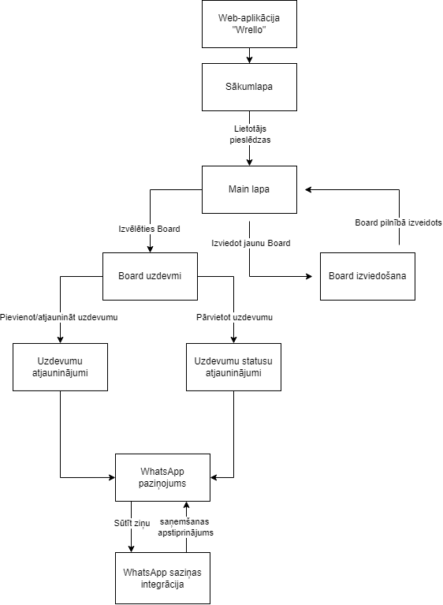

1.diagramma.Sistēmas struktūras modelis

Klašu diagramma ir datu modeļa veids, kas tiek izmantots, lai vizuāli attēlotu un modelētu datu struktūru. Tas palīdz izprast datu bāzes vai sistēmas struktūru, identificēt galvenās entītēs (datu objektus) un to savstarpējās attiecības. Šādi izskatās projekta “Wrelo” klašu diegramma. (Skat. 2.diagramma – Klašu diagramma)

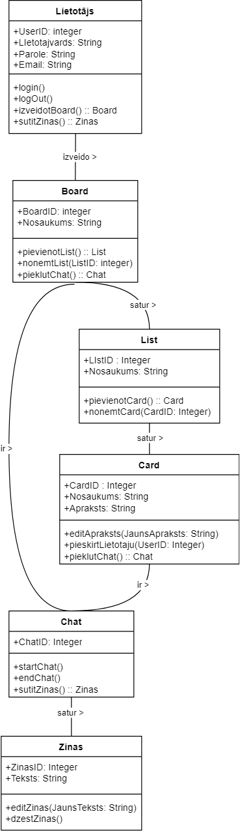

2.diagramma.Klašu diagramma

### Funckionālais un dinamiskais sistēmas modelis

Datu plūsmu diagramma ir ideju vai informācijas vizuāls attēlojums un datu process sistēmā. Kā teikts tā nosaukumā, DRD mērķtiecīgi parāda plūsmu attiecībā uz datu ievadīšanu un saglabāšanu. (Skat. 3.diagammu – **Datu plūsmu diagramma**)

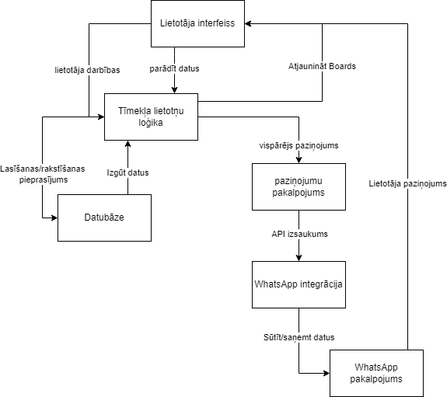

3.diagramma.Datu plūsmu diagramma

### Aktivitāšu diagramma

Aktivitāšu diagramma ir viens no UML modeļiem, kas tiek izmantots, lai vizuāli attēlotu procesu vai darbību plūsmu. Tā arī ir blokshēma, kas parāda, kā viena darbība noved pie citas. Darbību var saukt par sistēmas darbību. Viena darbība vadības plūsmā noved pie nākamās. Šī plūsma var būt paralēla, mūsdienīga vai sazarota. (Skat. 4.diagrammu – **Aktivitāšu diagramma**)

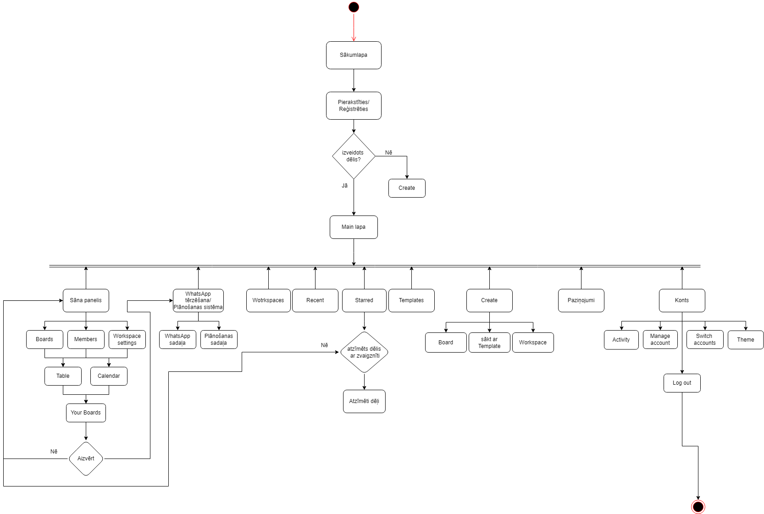

4.diagramma.Aktivitāšu diagramma

Lietojumgadījumu diagramma tiešam ir izmantota, lai vizuāli attēlotu, kā lietotāji mijiedarbojas ar sistēmu dažādos lietojumgadījumos. Tā palīdz identificēt un attēlot dažādas darbības, kuras lietotāji veic, un to mijiedarbību ar sistēmu. (Skat. 5.diagramma – **Lietojumgadījumu diagramma**)

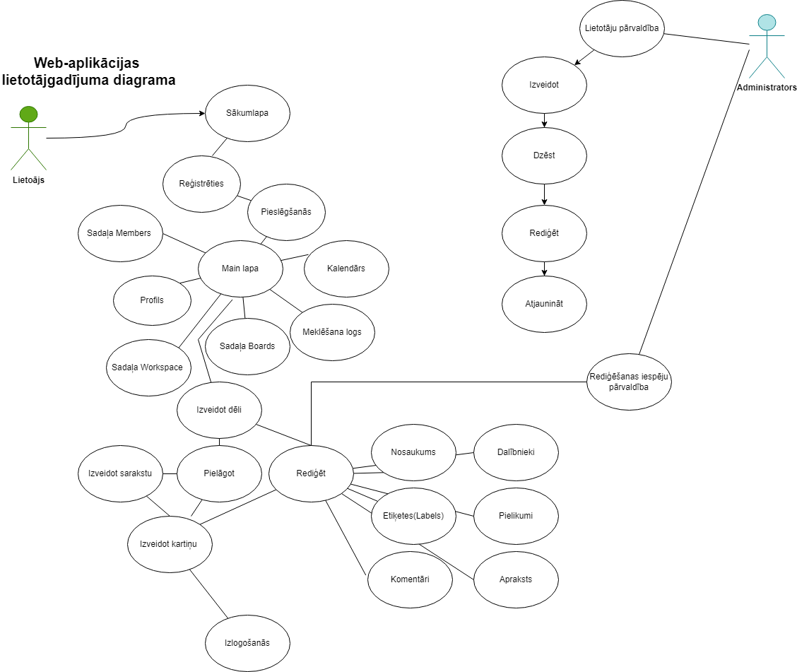

5.diagramma.Lietojumgadījumu diagramma

### Sistēmas moduļu apraksts un algoritmu shēmas

Web-aplikācijai “Wrelo” sastāv no priekšpuses(Front End) un no aizmugures daļas (Back End). (Skat. 6.diagrammu – **Sistēmas moduļu diagramma**)

Priekšgals ir tīmekļa izstrādes daļa, kas ir atbildīga par lietotāja interfeisa izveidi, kas mijiedarbojas ar lietotāju, izmantojot pārlūkprogrammu. Tā “Wrelo” projekta tiek izmantotas tādas programmēšanas valodas kā HTMl, CSS un JavaScript, lai izveidotu mājaslapu, vizuālo dizainu un funkcionalitāti.

Aizmugure ir daļa no web-aplikācijas, kas ir atbildīgas par datu apstrādi un glabāšanu, kā arī mijiedarbību ar tīmekļa lietojumprogrammas klienta pusi, izmantojot API. Savam projektam es izmantoju dažādas programmēšanas valodas. Piemēram, PHP, MySQL, lai izveidotu mājaslapas aizmuguri.

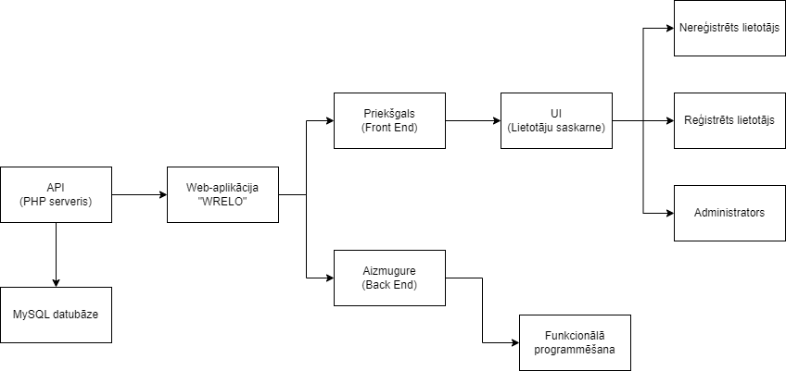

6.diagramma.Sistēmas moduļu diagramma

## Lietotāju ceļvedis

Šī sadaļa ir rūpīgi izstrādāta, lai sniegtu jums izpratni par tīmekļa lietotnes funkcijām, funkcijām un to, kā efektīvi tajā pārvietoties.

Tīmekļa lietotne ir izstrādāta ar nolūku racionalizēt jūsu darbplūsmas, vienkāršot sarežģītus uzdevumus un veicināt sadarbību. Nākamajās lapās jūs iepazīstināsit ar dažādiem lietojumprogrammas aspektiem, izmantojot skaidrus vizuālos palīglīdzekļus un soli pa solim sniegtas instrukcijas. No darba sākšanas pamatiem līdz uzlabotajām funkcijām un padomiem pieredzējušiem lietotājiem — mēs jums palīdzēsim.

Iedziļinieties, lai izpētītu, kā maksimāli izmantot mūsu risinājumu, izmantojot detalizētus paskaidrojumus un faktiskās lietojumprogrammas saskarnes attēlus. Mūsu mērķis ir nodrošināt, lai jūs ātri apgūtu lietotnes lietošanu, ļaujot jums koncentrēties uz to, kas patiešām ir svarīgs – saviem mērķiem un uzdevumiem.

### Ielogošanās

* Atveriet mājaslapas sākumlapu, kur sesija nav nepieciešama un apskatiet navigācijas joslu lapas augšpusē.
  + Meklējiet “Log in” pogu.
* Noklikšķiniet uz “Log in” pogas.
* Jūs tiksiet novirzīts uz ielogošanās lapu.
* Šajā lapā jums būs jāievada savas ielogošanās informācijas dati.
  + Jums būs jāievada lietotājvārds un parole.
* 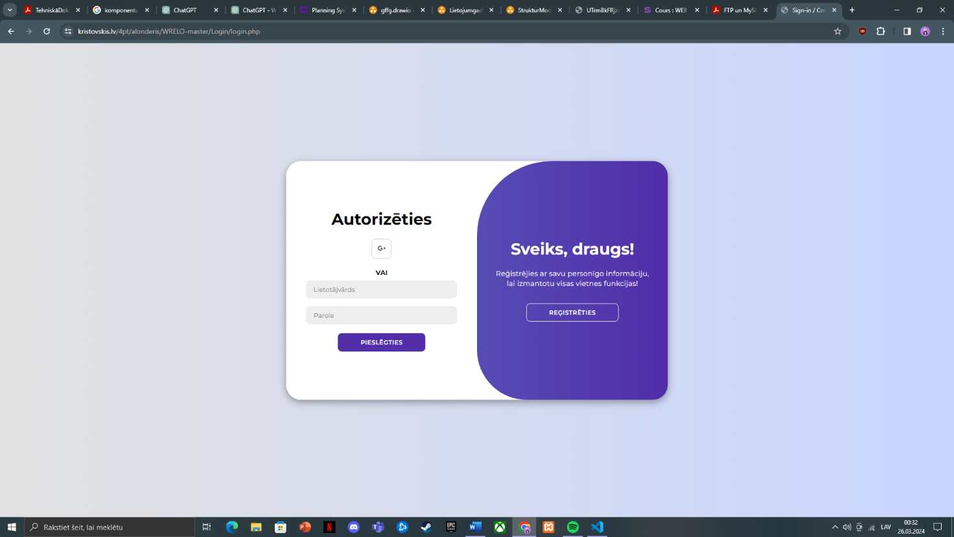Pārliecinies, vai ievadītie dati ir pareizi un noklikšķiniet uz “Pieslēgties pogas”

1.attēls. Pieteikšanās/Reģistrēšanās lapa

### 5.2 Galvenā lapa

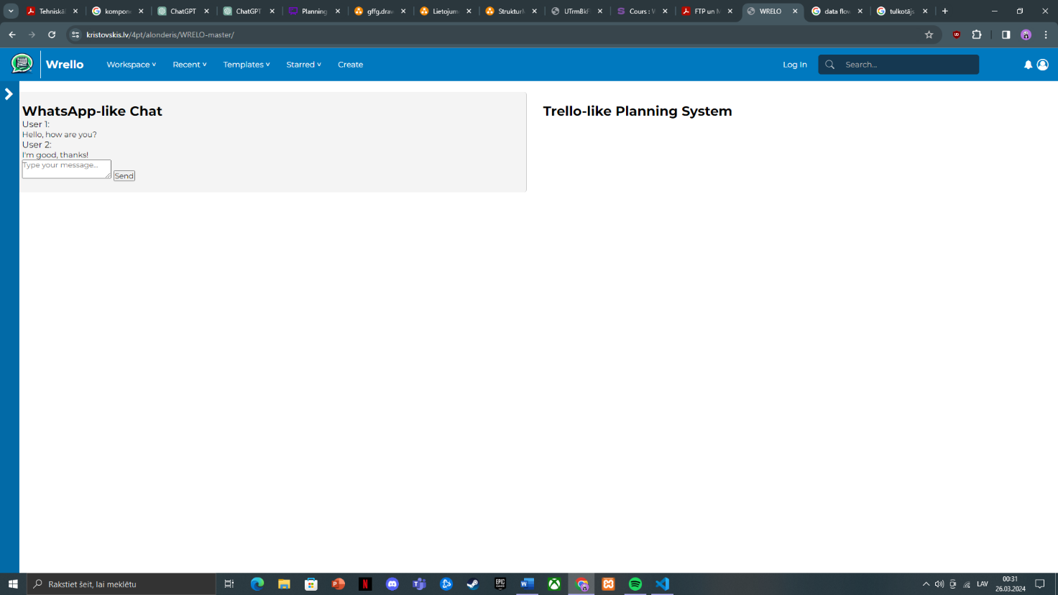Pēc veiksmīgas autorizēšanās sistēmās jūs tikāt novirzīts uz “Wrelo” galveno lapu.

2.attēls.Galvenā lapa

### Sāna panelis

* Lai veiksmīgi atvērtu web-aplikācijas galvenās lapas sāna paneli jums jāatrod ir pats sāna panelis, kas atrodas kreisajā lapas sānā un izskatās kā gara lente ar bultiņu augšdaļā.
  + Kad bultiņa ir atrasta, tad tagad varam uz tās klikšķināt
* Lūk, tagad pēc bultiņas klikšķa tiks atvērts galvenās lapas sāna panelis, kas strādā kā navigācijas josla.
* Lai aizvērtu sāna paneli droši klikšķiniet uz bultiņas vēlreiz un sāna panelis ir veiksmīgi aizvēries lapas vieglākai pārskatīšanai.

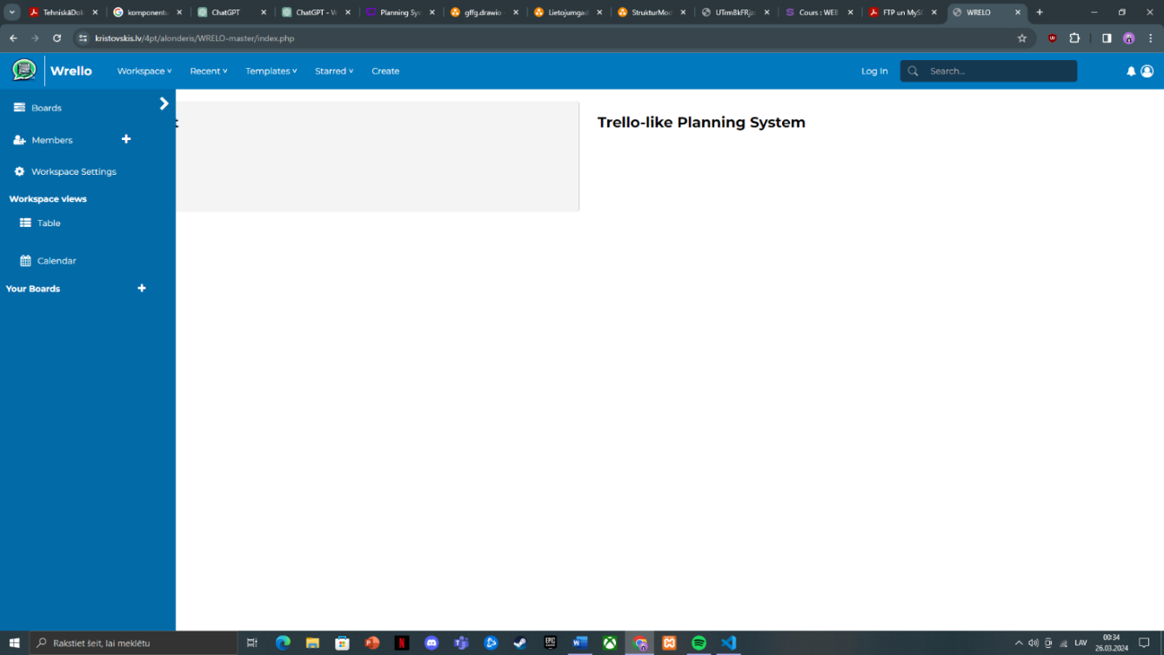

3.attēls.Sāna panelis

### 5.4 Boards lapa

Ar sāna paneļa palīdzību varam apskatīt citas web-aplikācijas sadaļas un lūk pirmā no tām ir Boards sadaļa.

* Atvērtajā sāna panelī meklējam tekstu “Boards” ar tā ikoniņu
  + Kad tas ir atrasts klikšķiniet uz tekstu pogas “Boards”
* 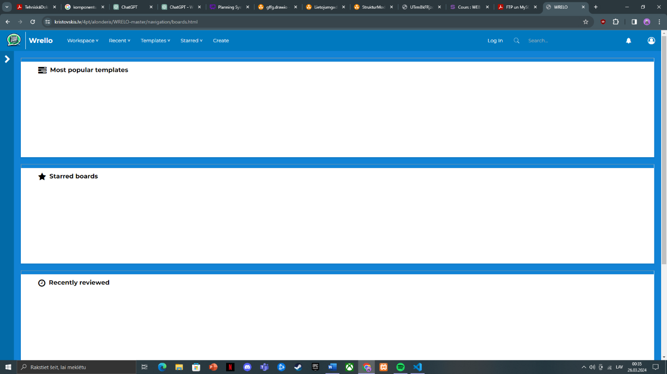Šeit mēs varam apskatīt visus savus izveidotos dēļus pēc to sadalījuma kā arī dažus web-aplikācijas piedāvātos jau gatavos dēļus.

4.attēls.Boards lapa

### Members lapa

* Tagad, lai atvērtu “Members” sadaļu ir pirmais jāatrod sāna panelī teksts “Members”, ar tā ikonu no teksta pa kreisi, kas atrodas zem Boards teksta pogas.
  + Kad teksts “Members” ir atrasts tālāk tik jāatliek noklikšķināt uz tā.
* 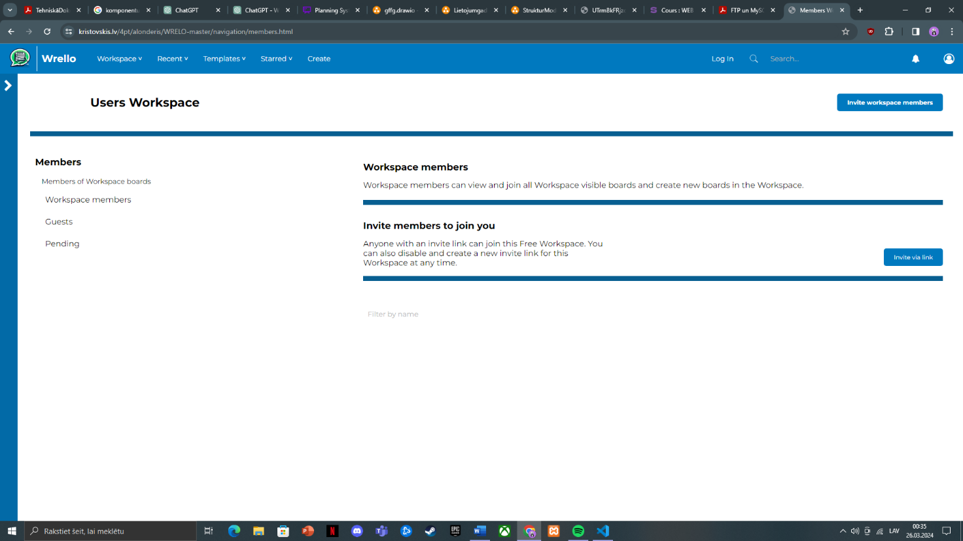Lapa “Members” ļauj pievienot dalībniekus izvēlētajai darbavietai jeb “Workspace”, kā arī atsevišķi izvēlētam dēlim. Šī lapa arī piedāvās opcijas kontrolēt, dzēst kā arī apskatīt dalībniekus

5.attēls.Members lapa

### Darbavietas iestatījumi

* Darbavietas iestatījumu jeb “Workspace settings” sadaļa ir izveidota tam, lai varētu pārvaldīt visus tā dalībniekus un līdzstrādniekus, kā arī tā dos opciju nomainīt darbavietas redzamību jeb “Visibility” uz privātu vai publisku.
* Lai to atvērtu vispirms atrodam sāna panelī tekstu “Workspace settings”, ar tā ikonu teksta kreisajā pusē, kas atrodas zem iepriekšējā sadaļas teksta pogas “Members”.
  + Kad teksts “Workspace settings” ir atrast, tad noklikšķiniet uz tā.

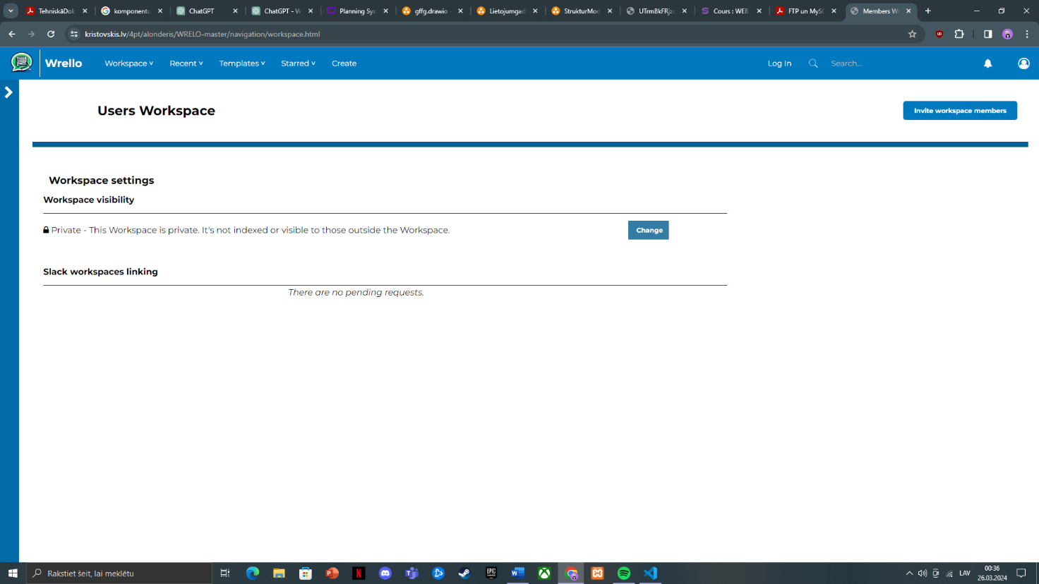

6.attēls.Workspace settings lapa

### Kalendārs

* Kalendāra lapa jeb “Calendar” funkcionalitāte strādās kā piezīmju kalendāra blociņš īstajā dzīvē. Kalendāra sadaļa ļauj lietotājiem skatīt datumus no kartēm un kontrolsaraksta vienumus uz viena dēļa. Katrai Trello tāfelei ir savs kalendāra skats, un tajā var tikt parādītas jūsu kartītes un izpildes datumi no visiem jūsu izveidotajiem kontrolsarakstiem.
* 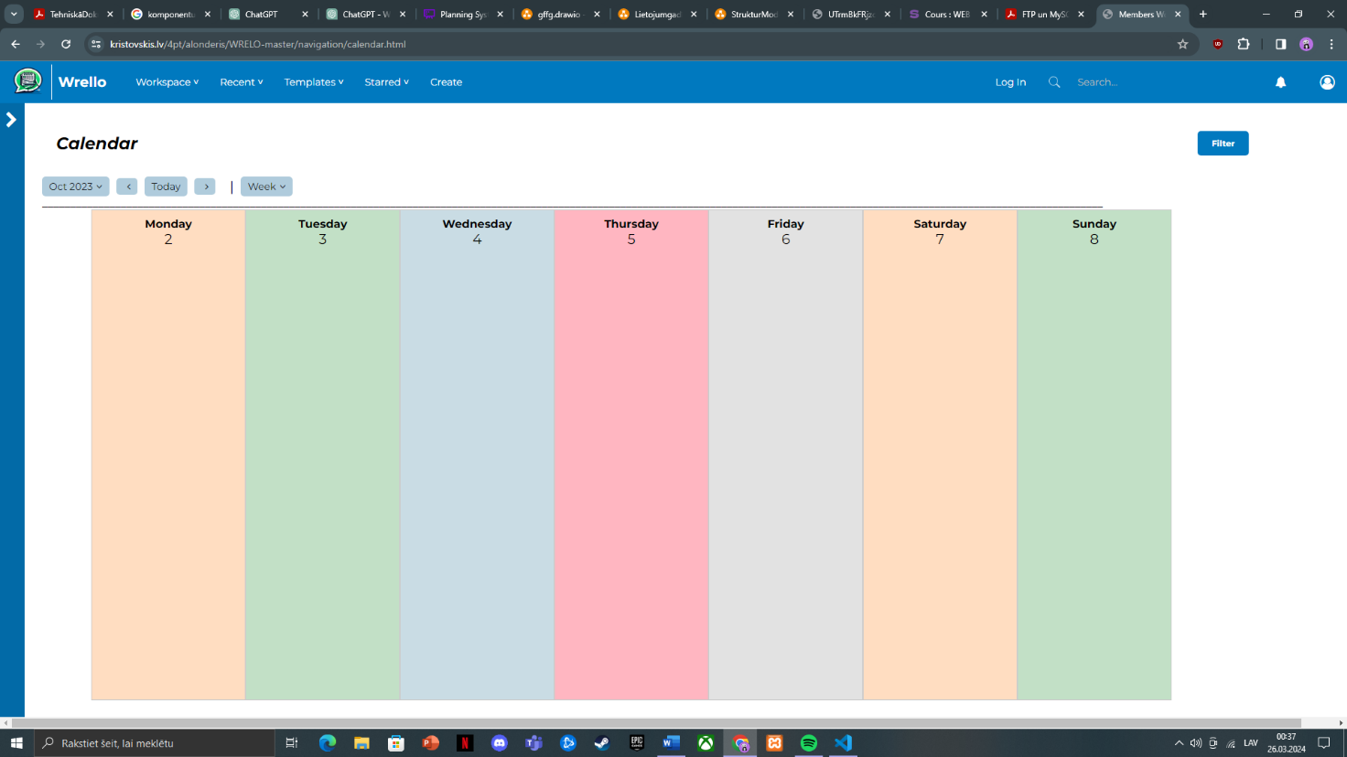Lai to atvērtu ir pirmais jāatrod tas sāna panelī ar tekstu “Calendar”.
  + Tālāk tik noklikšķiniet uz šī teksta pogas “Calendar”.

7.attēls.Calendar lapa

## Testēšanas dokumentācija

### Izvēlētās testēšanas metodes, rīku apraksts un pamatojums

### Alternatīvās testēšanas metodes un rīki

### Testpiemēru kopa

### Testēšanas žurnāls

## Secinājumi

## Lietoto saīsinājumu un terminu skaidrojums

## Literatūras un informācijas avotu saraksts